促进初中英语课堂教学评价的实践探索
——以初三英语阅读专项完形填空策略复习课为例
上海市第二初级中学 王秀敏

摘要：在提倡“教-学-评”一体化教学设计，坚持“以评促学，以评促教”的新课标理念下，本文通过探讨在初三英语阅读课堂教学实践中，通过多元化的教学评价方式提升学生的英语阅读理解和解题能力。本文以初三英语阅读专项的一节完形填空策略复习课为例，分析了教学评价在实际教学中的实施过程及其对学生学习效果的影响。在教学实践中，通过课前诊断评价、课中多元形成性评价和课后学生自评，能够有效提高学生的阅读策略应用能力和自我反思能力，为实现英语学科核心素养的培养提供了有力支持。

关键词：教学评价；完形填空

- 实践背景
《义务教育英语标准(2022年版）》（以下简称“新课标”）中指出，学生在学习英语课程后，应当能够提高其学习能力方面的素养。学习能力指积极运用和主动调适英语学习策略、拓展英语学习渠道、努力提升英语学习效率的意识和能力。这些能力在九年级学生中主要表现为主动学习能力、反思能力和合作探究能力等方面。新课标提倡“教-学-评”一体化，要求初中英语教师通过观察、提问、追问和测试诊断等方式收集学生学习情况，并给予学习支架和反馈，帮助学生达成学习目标。同时，教师应当引导学生设计、参与和合作，自觉运用评价结果改进学习。
初三学生处在中考的重要学习阶段，如何实现有效课堂评价，促进学生的评价能力提升，对其未来的英语学习能力和学科素养有着至关重要的作用。本文以初三英语完形填空策略复习的一堂课为例，探索初中英语阅读活动中教学评价的实践路径。
- 教学评价的理念
教学评价是初中英语教学的重要组成部分，可以确保英语教学目标规划的正常完成。根据新课标的要求，英语教学评价应当以学生的核心素养的全面发展为出发点和落脚点，教学评一致，从而促进学生学习。
课堂评价是教学评价中重要的一种内容和方式，主要对学生课堂上的一些学习行为、表现等进行评价。在开展课堂评价时，教师可以依据学生问题回答、小组讨论、观点阐述、自评互评以及随堂检测等环节的表现，以多种方式开展评价，给予学生有针对性的鼓励、指导和建议。具体而言，课堂教学评价方式因课堂环节和评价主体而异：
（一）课堂环节
依据“教-学-评”一体化设计，教师应当坚持“以评促学，以评促教”，将评价贯穿课堂教学始终。完整的课堂环节包括课前、课中和课后；教师在不同环节采取合适的评价方式，对实现有效评价，达成教学目标以及促进学生核心素养发展至关重要。
1．课前评价：在课前，教师可通过诊断性评价，例如测试、问卷调查等方式，了解学生的学习进步和学习困难，明确学生当前学习的发展水平和目标之间的差距以及产生差距的原因，从而设立适切的课堂教学目标，明确教学重难点，并设计针对性的教学活动，以确保教学目标的落实。
2．课中评价：在课堂实施过程中，教师应当采取形成性评价，灵活采用多种评价方式，如口头、书面或肢体语言等反馈方式和量表等评价工具，对学生的任务完成都或者能力水平等给予及时且有针对性的鼓励、指导和建议。
3. 课后持续性评价：通过给学生提供评价表或布置作业，促进学生对课堂学习效果进行总结，培养其自我反思能力。同时，促进学生的可持续发展。
（二）评价主体
依据评价主体，课堂教学评价包括教师评价、学生自评和生生互评等。教师可采用多种评价方式和不同的课堂教学环节相结合，促成多方面、多角度，多层次的教学评价，提升学生的学习能力。
1. 教师评价：教师在课堂上及时给予反馈，通过提问、讨论等方式引导学生思考和改进。
2. 生生互评：学生之间互相评价，通过合作和交流提升学习效果。
3. 学生自评：学生通过自我评价，发现自己的学习不足，制定改进计划。
- 教学实践
本文以初三英语阅读专项的完形填空策略复习课为例，分析教师在课堂不同环节中开展不同形式的课堂教学评价，探讨教学实践。
（一）课前评价
【反拨教学】通过整理学生多次诊断练习中的阅读得分数据，发现学生在完形填空部分得分率较低。通过问卷调查进一步了解学生存在的问题，设计有针对性的复习课。
图 1学生完形填空得分率（一次诊断数据）
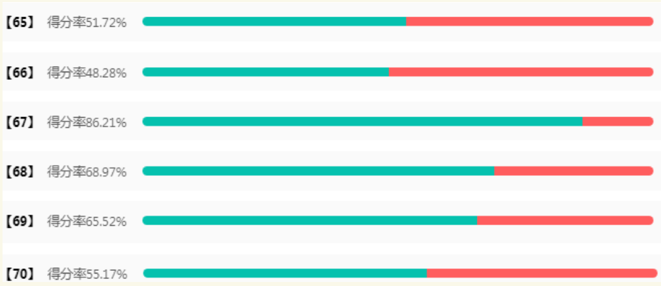
【案例】在课前，笔者整理了学生在多次诊断练习中阅读部分的得分数据，发现学生在阅读B篇，即完形填空上得分率较低（见图1）。笔者进行了进一步的数据收集，通过问卷调查了解学生在完形填空上存在的具体问题。问卷包含以下五个方面：（1）不明白文章的主旨大意；（2）找不到题目的上下文线索；（3）分析文本间逻辑能力不足；（4）词汇理解存在困难；（5）其他。根据调查结果，学生在以上四个方面均存在一些问题。由此，笔者设计了完形填空策略的专项复习课，帮助学生提高找线索、识别句子间逻辑关系和区分相似词语的能力。
图表 1 学生完形填空存在的问题

（二）课中评价
课中教师采用形成性评价，使用不同的评价方式和形式，引导并鼓励学生有效地完成学习活动 。
（1）教师评价
在课堂上，教师通过及时评价、肯定、追问等方式引导学生思考和总结完形填空的做题策略。
【案例1】在导入环节，教师为了了解学生在完形填空中的困难，针对性地调整教学，和学生展开了问答：
T：…We are going to focus on them. But before that I have to know what your problems are when doing a closed test. So, anyone would like to share your problems?
S1: Sometimes I didn't know what the meaning of the words.
S2: Sometimes some words meaning is similar with others.
S3: I can't understand the relationship between the paragraphs.
…
【评价】通过问题引导学生主动反思并分享他们遇到的问题，从而进行初步的诊断性评价，促进学生主动学习意识的觉醒。
【案例2】在引导学生分析上下文逻辑环节，教师首先带领学生演示了一遍分析上下文逻辑的方法，接着引导学生总结了上下文逻辑分析的方法，最后辅以课堂练习，帮助学生在实践中提升分析能力。以下是教学片段：
T: Maybe sometimes it's hard for us to identify the logic in a paragraph. And today I will show you how can we do when we are in such kind of situation? First, let's try to find the topic sentence of this paragraph. So do we have a topic sentence here in this paragraph?
Ss（学生集体回答）:Yes.
T: So, what is it?
Ss:沉默。
T（重复问题并辅以鼓励的手势）：What is the topic sentence?
S1：The first sentence。
T：The first sentence? Very good. Do you agree with her?
【评价】从上述片段中可以看出，公开课上学生比较紧张，所以在教师提出问题后，没有人敢于主动回答问题。这时，教师重复问题的同时，伸出双手做出了鼓励的手势，引导学生积极思考，勇敢回答问题。并且在学生回答问题之后，给出了肯定的回应。同时，通过提问“Do you agree with her?”，引导全班同学一起思考，做出回应。接着，教师继续通过问题引导学生完成了段落逻辑的分析。
（2）生生互评
学生之间通过讨论和互相评价，分享各自的解题思路和经验，取长补短。
【案例1】在词汇练习环节，教师先邀请一位同学在白板上完成练习，然后请其他同学与其答案进行比较核对。有同学指出“The answer of the 3rd item should be ‘protect’ instead of ‘prevent’”，上台答题的同学也反思道“I did it too fast and didn’t read it carefully”。
【评价】通过个别的生生评价，学生能够学会设定标准和目标，并根据标准自我评估和改进。
【案例2】在课堂练习总结阶段，学生完成一篇完整的完形填空后，教师引导学生进行小组间生生互评，并设定评价标准：
T：If you have already finished, you can have a discussion with the students around you to see whether you have the same or different answers. Now, boys and girls, what if you have different answer?
Ss(集体回答)：Discuss the correct answer.
T: Well, how to make sure your answer is correct?
Ss（个别零星回答）：By using clues…
T: Yes, so don’t forget to use the tips you learnt just now and if you don’t have the same answer, try to use clues in the texts to persuade your classmates.
【评价】在这一教学片段中，学生根据课堂所学内容，制定评价依据和标准，并且在组内进行互评。在互评的过程中，学生需要仔细理解他人的观点并表达自己的观点，这一过程有效培养了学生的批判性思维能力，同时使他们成了学习中的评估者，提升了他们学习动机和责任感。除此之外，小组的互评促进了学生之间的交流。学生可能会以不同视角看待问题，提供多样化的建议，这也有助于同学们，尤其是小组内学习能力较弱的学生，从多方面改进。
（三）课后持续性评价
【学生自评】在课后，教师鼓励学生进行自我评价，反思自己的学习过程和结果。这不仅帮助学生认识到自己的长处和不足，还促使他们制定下一步的学习计划。
【案例】在本堂课结束后，教师布置了一份课后反思任务，要求学生根据课堂学习内容和自身的学习体验，完成一份自评表（见图表2）和自我评价报告，内容包括：本节课所学的主要内容、学习过程中遇到的问题和挑战、采取的解决方法、以及未来的学习计划：
T: Now, after today's lesson, I want you to take some time to reflect on what you have learned and how you felt during the lesson. Please complete this self-evaluation report and submit it by the end of this week. Remember to think about what strategies worked well for you and what areas you need to improve.
【评价】通过课后自我评价，学生能够对自己在课堂上的表现进行全面的反思，发现自身的优点和不足，并制定相应的改进计划。这不仅有助于学生提升自我监控和自我调节能力，还能帮助教师了解学生的真实学习状况，为后续教学提供参考。
图表 2 完形填空自我评价表
Check list for Cloze tests
From(来源) |  | Scores（得分）
No.（题号）&Content（题目） |  | Reasons for mistake（错误原因）
 |  | □clues | □logics |  | □ vocabulary | □ others
- 课堂效果及反思
本次教学实践通过多元化的评价方式，有效提升了学生的英语阅读理解能力，培养了学生的反思能力和合作探究能力。
（一）课堂效果
从课堂效果来看，本次教学实践采用多元化的评价方式，使学生能够及时发现问题并进行调整，提高了学习效果；有效并及时的平时，使学生表现出更强的参与意识和主动学习积极性，促进了学生的主动学习；此外，在生生互评过程中，学生的合作探究能力得到了显著提升。
（二）不足反思
然而，由于时间和学情的局限，本次教学实践也反映出一些不足，例如：教师对学生自评缺少指导，导致部分学生在自我评价时存在评价标准不明确的问题；其次，教师未能关注学生的差异性。不同层次学生对评价方式的接受程度和适应能力不同，需考虑学生的个体差异，给予更加个性化的指导。
基于以上不足，笔者将在后续的教学工作中，关注学生差异性，并引导学生在评价过程中设立明确的评价标准，从而优化教学评价，进一步实现“以评促教，以评促学”。

参考文献
1. 教育部. (2022). 义务教育英语课程标准（2022年版）. 北京：人民教育出版社.
2. 刘良华, & 张斌. (2018). 教学评价新视野. 北京：高等教育出版社.
3. 王蔷. (2015). 中学英语教学设计与案例. 北京：外语教学与研究出版社.
4. 李凤云, & 刘红霞. (2013). 初中英语教学评价的研究与实践. 北京：教育科学出版社.
5. 陈新华, & 张海英. (2021). 课堂评价与教学改进. 上海：华东师范大学出版社.

